frate cat de jegosi au fost la examen si ce note mici au dat!!!! nu recomand, 0/7

slide 60 -> Ce comanda trebuie data sa apara poza aia?

test
Curs 4 slide 45 -Examen EP
Scurt rezumat curs & lab (author: Adi Pop)
https://drive.google.com/open?id=1HHPMkhQgIt2ykIN1ImzM0DGOPYqYYuJd
https://www.youtube.com/watch?v=DttzyQ63T1A =))))))))))))))
Also, this (Credits Cristi Nancu):
1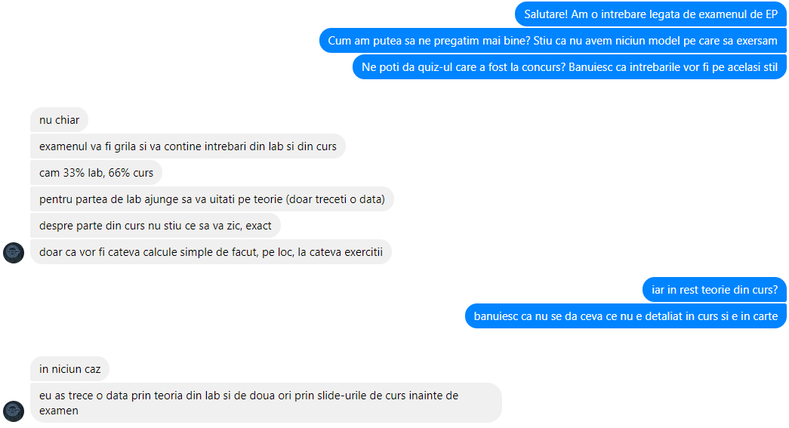

!!! Alegeti-va o culoare cand scrieti, ca sa stim fiecare ce zice !!!
Adi Pop
Muie Placinta
Eu
Liza Babu
Raluca
Viox

Intrebari BitQuiz
- Curs 4 slide 60 -> Ce comanda trebuie data sa apara poza aia?
- Curs 4 slide 45 -> Ce afiseaza comanda plot ‘file’ using 0:1 - parca asa era. Oricum raspunsul era ceva gen (1, 1) (2, 2) … (10, 10)
Raspuns: aici era smecherie, ca de obicei se face plot cu using de la 1 incolo (1 este prima coloana din fisier). Daca faci using cu 0 prima coloana, 0 este echivalent cu o coloana imaginara cu numere de la 1 la n, deci da, se afisa (1, 1), (1, 2) etc. Aveti grija, in consecinta, 0:1 => pune 1, 2, 3… pe Ox si prima coloana din fisier pe Oy; daca vreti primele doua coloane, using 1:2
3) Dandu-se un pachet de carti, care este prob. ca dupa ce am extras un as, sa mai extrag inca unul?
Raspuns: daca il bag inapoi, este 4/52 = 1/13. Daca nu il bag inapoi, este 3/51 = 1/17

4) Ce este whetstone? e in curs ceva cu reprezentare in virgula mobila (floating point intensive numerical code)
Virgula mobila? Eu stiu ca Wheatstone e program de evaluare a performantelor (pt. benchmarking); intra la categoria de Synthetics programs. Plm .. acolo era
Ah, stai, da, avem amandoi dreptate :)) E program de benchmarking care executa foarte multe operatii de tip floating point

5) Sa stiti poze cu tapus, poate intreaba iar la examen
Calculatorul ala facut de el parca se numea....Felix?
·Da
Nu stiu de unde au astia de la EP poza cu tapus & felix, da’ pe internet nu exista :))
poza: http://www.csit-sun.pub.ro/courses/cn1CB/CN%20I%20_Anexa_1_Istoric.pdf - pagina 7
Era intrebare cu laboratorul care a ars sau cu marea saritura, nu ma mai mira nimic :/
6) Curs 7 Slide 25 (si cateva inainte) -> a fost o intrebare si cu d-alea.

7. A mai fost una cu ce tip de variabile exista: calitative (ordonate sau neorodnate) si cantitative (continue sau discrete); imi amintesc ca te intreba ce fel de variabila este <X>, unde X era ceva ce se poate masura la un calculator; eu unul nu imi mai amintesc exact

8. Pe aceeasi tema: ce fel de diagrame folosesti pe date continue: bar chart sau line chart
Pe date continue folosesti line chart si pe date discrete folosesti bar chart
Raspuns: se folosea line chart pt. variabilele continue si bar chart pentru alea discrete; in enunt se specifica ceva gen utilizarea CPU-ului odata la 5 minute, memorie, d’astea; Cacat, erai pe pag urmatoare… nu vazusem. Daca e o data la n atunci e discreta

9. Cel fel de instructiuni folosesti ca sa testezi un procesor (sau ceva de genul)
Raspuns: raspunsul era mix de instructiuni (intrebarea oarecum se referea daca folosesti doar programe CPU intensive, IO intensive sau amandoua)

10. Era una de ordonat niste chestii. Mai stie cineva despre ce era vorba?
Tot ce imi amintesc e ca era ceva cu 7/8 pasi :)) Dar in curs nu am vazut nimic asemanator
Actually: Curs 2, Slide 8-11? Link <aici>; nu sunt sigur

11. Ex de metrica imp in cumpararea unui hard disk portabil (ceva ce nu se gaseste in specificatii)
Raspuns: fiabilitatea (cat de repede se strica)

12. Cand ai outlieri intr-un set de masuratori, in functie de ce anume ? (fct de sistem)
Raspuns: siste
13. Ordoneaza : selct metrici, prez rez, select incarcat, select tehn de eval, analiza+interp datelor, enum serviciilor, def sist
Curs 2, Slide 8-11? Link <aici>; nu sunt sigur

14. Ce fel de workload e un benchmark?
sintetic

15. De cine depind metricile, incarcaturile, serviciile ? (de sistem??)
System Under Test (Curs 3 pe la mijloc)

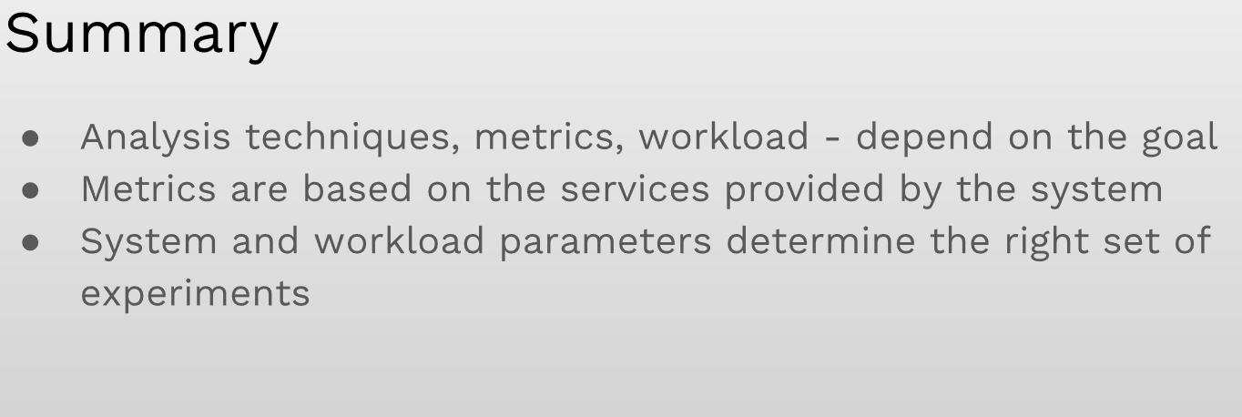
(curs 2 slide 12)

16. Cum se determina scorul in WinSAT
Raspuns: minimul dintre cele 5 valori

17. WEI
Se refera tot la WinSAT; WEI = min(...)

18. pt eval proc
-

19. de ce tine cont un profil de utilizare al resurselor?
de worload-ul si de basline (cred)

20. la ce se refera caract Timeliness a unui benchmark?
perioada de timp in care e relevant acel benchmark pt un sistem

21. Cine e Raj Jain?
Raspuns: autorul cartii de EP

22. Pt ce tip de var se foloseste Probab Mass Func ?
Raspuns: discrete random variables

23. task manager - cate handluri si threaduri are deschise un proces?
task manager -> details -> adaugi coloanele threads si handles

24. ce sunt fisierele de simboluri si ce extensie au ele pe Windows?
Raspuns (partial): .pdb (cred)

25. Ce activitati inreg Process Monitor
https://blogs.technet.microsoft.com/appv/2008/01/24/process-monitor-hands-on-labs-and-examples/ (Process Monitor Enhancements over Filemon and Regmon
)

26. Cum puteti identifica cadrul responsabil pt un memory leak?
Process Monitor (Lab 8: Run Process Monitor with a filter on HandleLeak.exe and to notice the stack where the leakage is happens.). Process explorer iti zice doar fisierul pe care se intampla (atat scrie n lab)

27. sysinternals : profiling pe functiile din aplicatiile voastre

28. Curs 4 slide 13 (asta sau ceva asemanator) - sa zicem vreo 3 chestii care nu sunt in regula cu graficul ala.

29. Mai era o probabilitate de genul: arunci un ban de 2 ori; care e probabilitatea sa obtii de ambele dati “cap” -> raspuns: ½ *½ = ¼.
Rasp era ½. - Cred ca ai dreptate in ideea ca raspunsul la problema de la quizz era ½. Dar la problema de mai sus clar e ¼. Intrebarea era sa obtii doar o data cap si era ½ - ok. Te cred.
Esti sigur ca rasp cu ½ nu era la intrebarea aia cu P(x=½)? Nu de alta, dar probabilitatea sa dai de doua ori cap cu o moneta este foarte ¼.
Nu imi aduc aminte sa fi fost 2 intrebari pe tema asta cu banul - care e cealalta intrebare?
Idk dar la asta raspunsul este ¼ (sunt sigur 147.5%) si nu ½
https://www.quora.com/If-a-coin-is-tossed-twice-what-is-the-probability-of-getting-heads-both-times
Probabil intrebarea era: Care e probabilitatea ca dand de 2 ori cu banul sa obtii de ambele dati acelasi lucru?

30. Nu era si o intrebare gen: unde gasesti toate programele care pornesc la start-up?
msconfig => tabul startup
ar mai fi si task manager > startup
nu e ceva si cu Autoruns?

Da, aparent si Autoruns face asta => https://docs.microsoft.com/en-us/sysinternals/downloads/autoruns
Eu stiam de msconfig (start, deschizi ‘run’, scrii msconfig)

La bitquiz chestia cu task manager era gresita; aia am scris eu, da’ cica nu le vezi pe toate
Acum realizez, this is funny =)) Daca deschizi tabul de startup din chestia pe care au zis-o ei, iti deschide task manager cu tab-ul ala pornit =))))

31. De ce mergea mai bine GoodLog.exe decat Logs.exe?
GoodLog tine fisierul deschis cat timp scrie, celalalt tot deschide si inchide => mai multe apeluri de sistem => overhead

32. Curs 4 slide 63 - sa zicem tipul de terminal folosit in poza aia.

